ゆ

**題名：研究会報告書**

**No.**

**Name:** 張　海斌

**Date：’ 18/4/23**

**現状と成果**

**・**CNNを利用して、ジェスチャーを認識する

**今後の予定**

　・ネット構造が深くになり、精度が向上する

　・複雑な環境で認識する

環境：Tegre X1 GPU, Tensorflow

入力画像：手のジェスチャー：64＊64, 6 lable, 1200

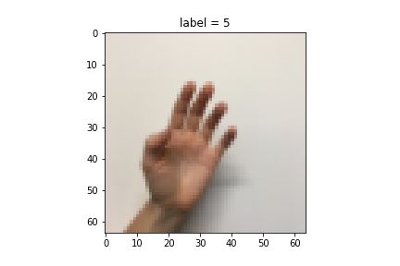

NN構造：Input -> 2 * (CONV2D -> RELU -> MAXPOOL)-> FLATTEN -> FULLYCONNECTED ->SOFTMAX

CNNを利用して、ジェスチャー画像の特徴を抽出する。

損失関数：

Cross-entropy cost functionは実際の出力確率と所望の出力確率との距離を評価する。値が小さいほど、２つの確率分布が近くなる。

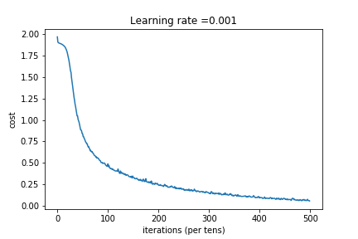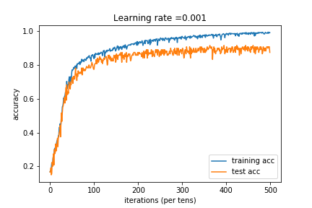

だが、traning acc とtest accの差が大きいので、overfittingの問題が発生しました。（１）データセットを拡張する。（２）ペナルティー関数を追加する。２つの方法を検討したい。